МИНИСТЕРСТВО НАУКИ И ВЫСШЕГО ОБРАЗОВАНИЯ РОССИЙСКОЙ ФЕДЕРАЦИИ
Федеральное государственное автономное образовательное учреждение
высшего образования «Южно-Уральский государственный университет»
(национальный исследовательский университет)
Высшая школа электроники и компьютерных наук
Кафедра «Информационно-измерительная техника»

ОТЧЕТ
по практической работе № 1
по дисциплине «Операционные системы семейства Unix/Linux»
Выполнил:
студент группы КЭ–342
/ А.А. Власов /
(подпись)
« » 2025 г.
Проверил:
/ В.В. Варкентин/
(подпись)
« » 2025 г.

Челябинск – 2024
ОГЛАВЛЕНИЕ
1. ЗАДАНИЕ №1 3
2. ЗАДАНИЕ №2 3
3. ЗАДАНИЕ №3 4
4. ЗАДАНИЕ №4 4
5. ЗАДАНИЕ №5 5
6. ЗАДАНИЕ №6 7
7. ЗАДАНИЕ №7 7

ЗАДАНИЕ №1
Скачиваем ISO образ Ubuntu c официального сайта ubuntu.com.

ЗАДАНИЕ №2
Скачиваем VirtualBox с сайта https://www.virtualbox.org. В VirtualBox нажимаем кнопку «Создать» и выбираем скачанный ISO образ.

ЗАДАНИЕ №3
При установке имени пользователя указываем имя пользователя vlasov.

ЗАДАНИЕ №4
Входим в сеанс созданного пользователя vlasov. Это показано на рисунке 1.
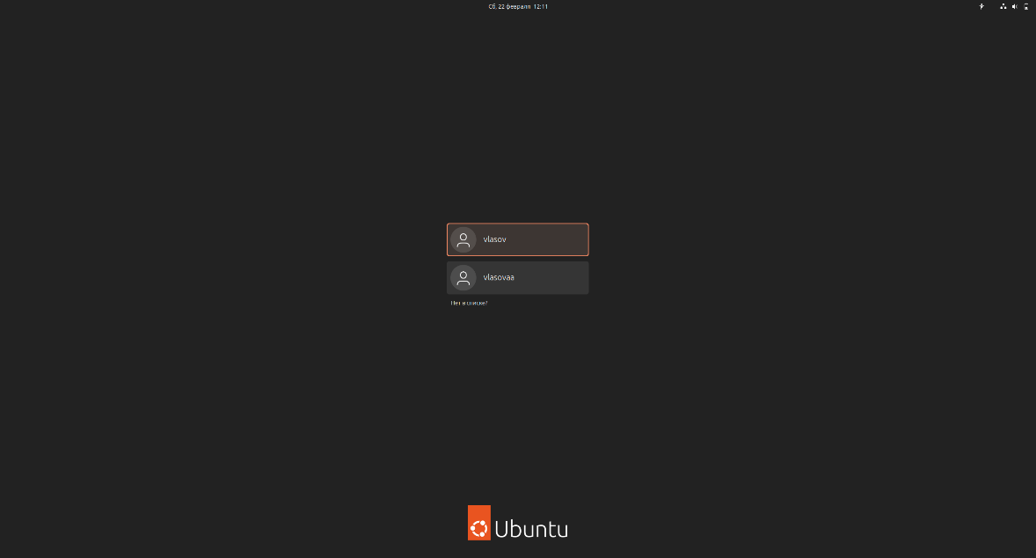
Рисунок 1 – Вход

ЗАДАНИЕ №5
Команда man отображает документацию по команде в формате справочных страниц. Это показано на рисунке 2.
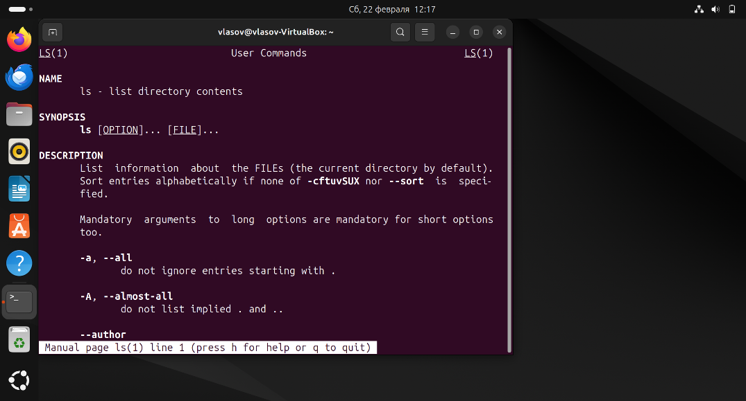
Рисунок 2 – Команда man

Команда whatis показывает короткое описание утилиты. Это показано на рисунке 3.
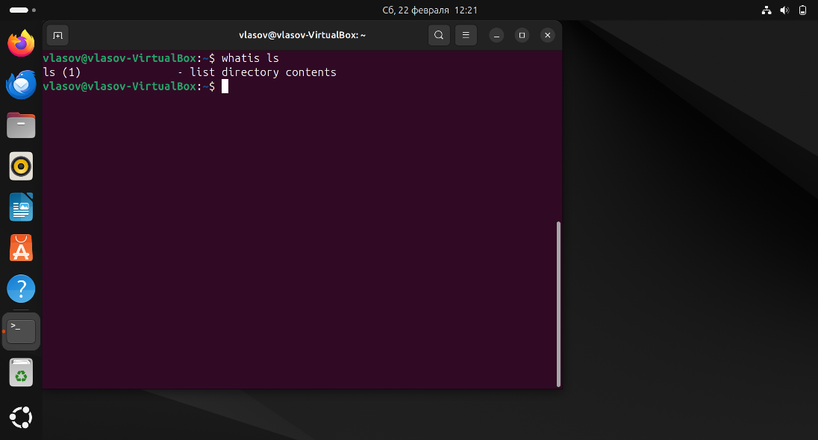
Рисунок 3 – Команда whatis

--help выводит список доступных опций команды. Это показано на рисунке 4.
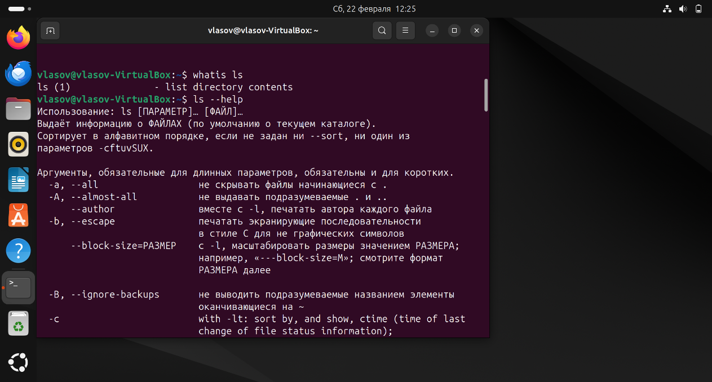
Рисунок 4 – Команда –help

Команда apropos ищет команды по ключевым словам. Она выведет список команд, связанных с копированием. Это показано на рисунке 5.
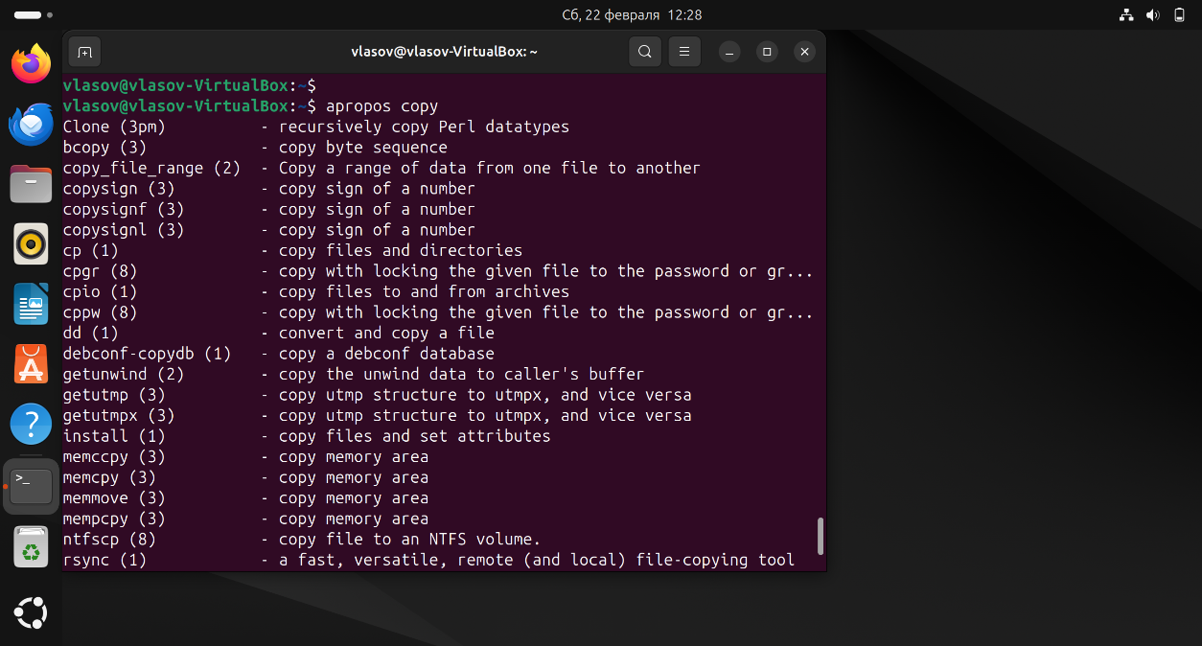
Рисунок 5 – Команда apropos

ЗАДАНИЕ №6
Команда w выводит список активных пользователей и информацию об их процессах. Это показано на рисунке 6.
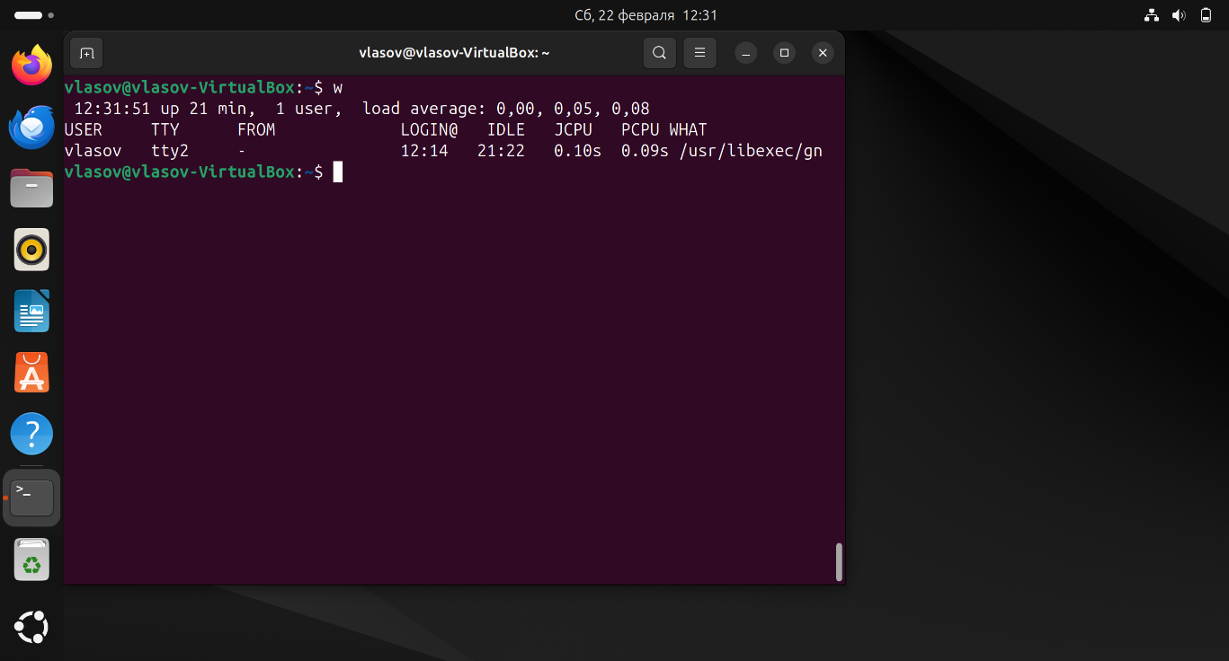
Рисунок 6 – Команда w

Команда who показывает список вошедших пользователей. Это показано на рисунке 7.
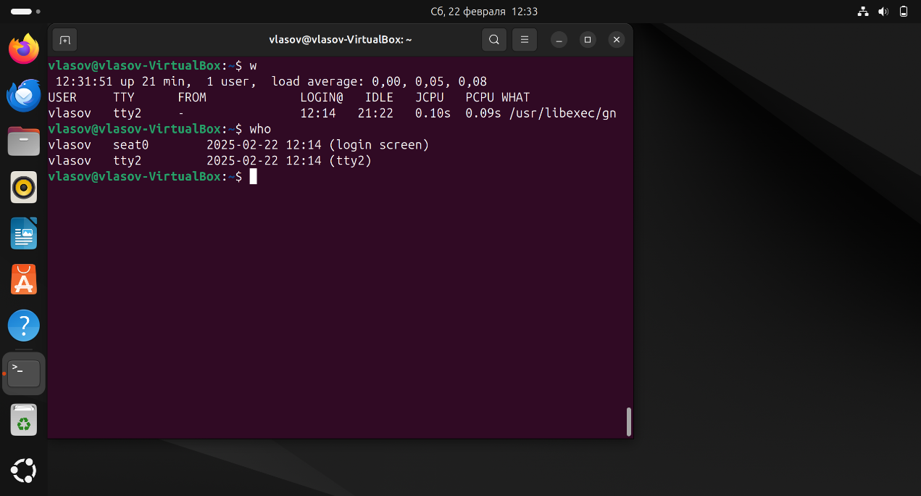
Рисунок 7 – Команда who
Команда whoami выводит имя текущего пользователя. Это показано на рисунке 8.
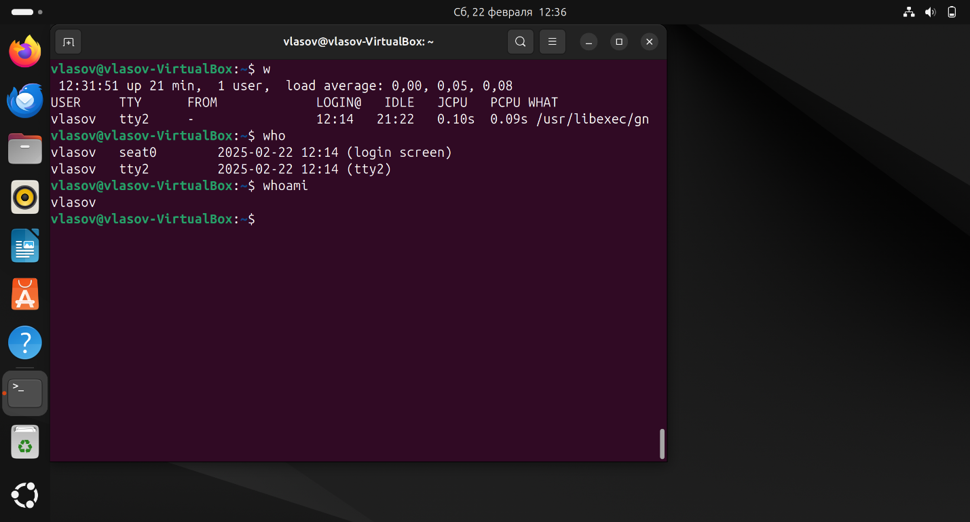
Рисунок 8 – Команда whoami

Команда last выводит историю входов пользователей в систему. Это показано на рисунке 9.
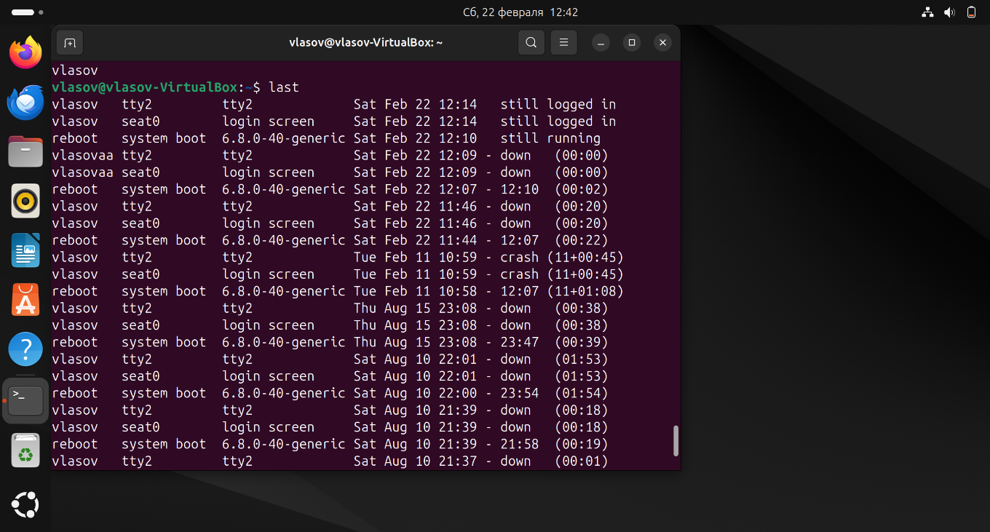
Рисунок 9 – Команда last
Команда users отображает имена пользователей, вошедших в систему. Это показано на рисунке 10.
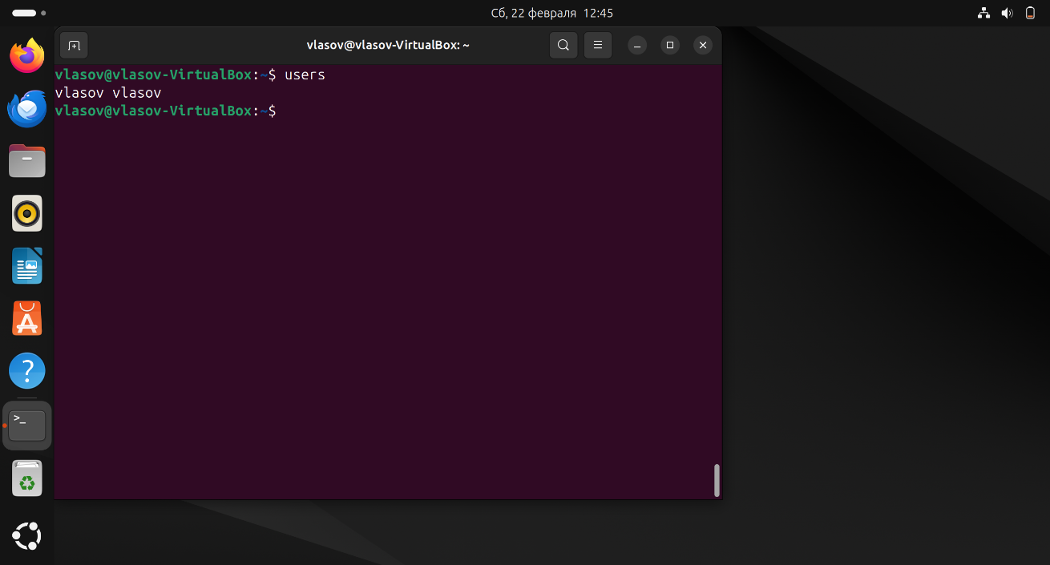
Рисунок 10 – Команда users

Команда apt update обновляет список доступных пакетов программного обеспечения из официальных репозиториев. Это показано на рисунке 11.
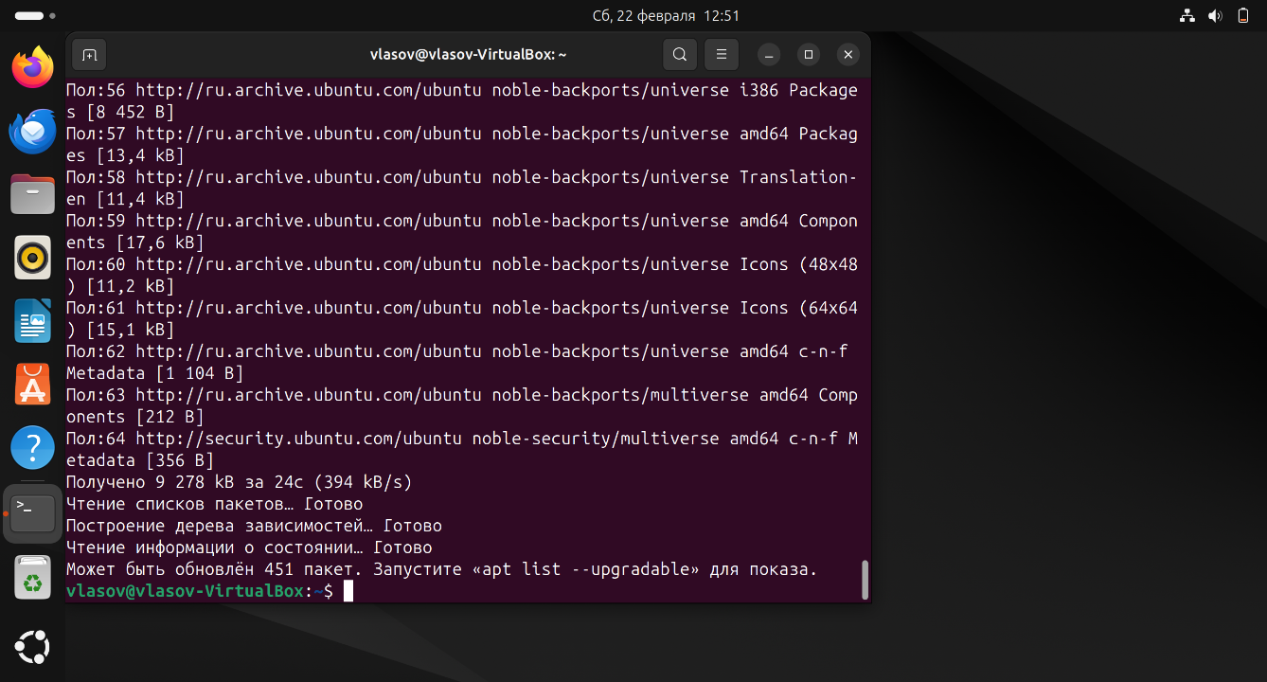
Рисунок 11 – Команда apt update

ЗАДАНИЕ №7
Команда cal показывает календарь на текущий или заданный месяц/год. Это показано на рисунке 12.
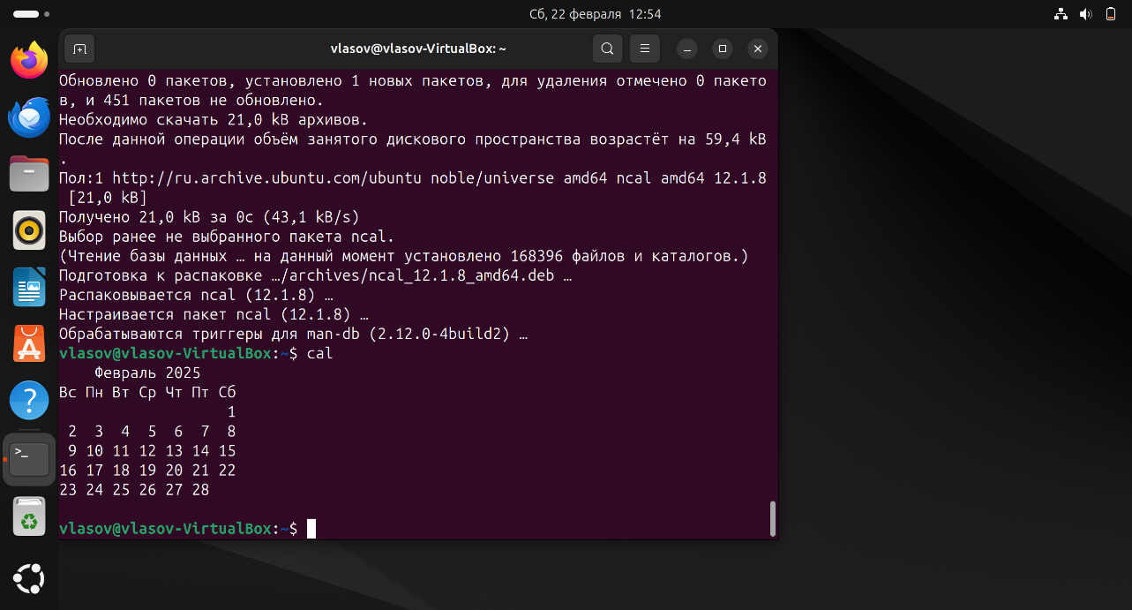
Рисунок 12 – Команда cal
Команда date выводит текущую дату и время. Это показано на рисунке 13.
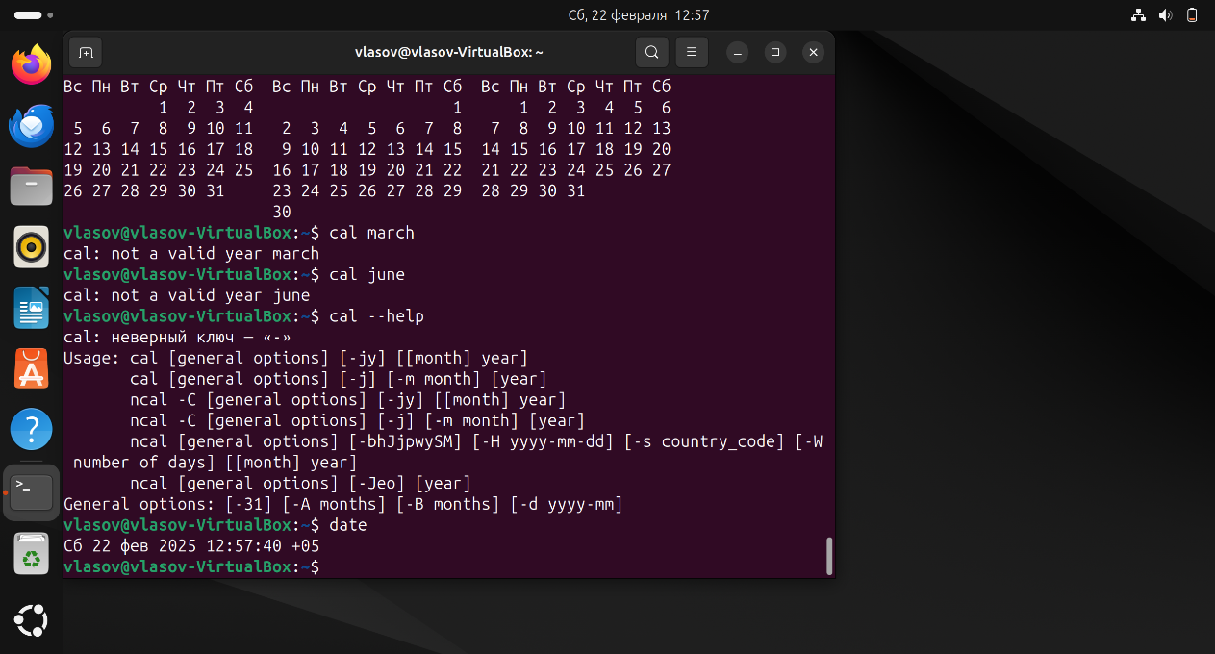
Рисунок 13 – Команда date

